- Изучи задачу 2 (Chapter IV).
- Разработай декомпозицию действий курьеров.
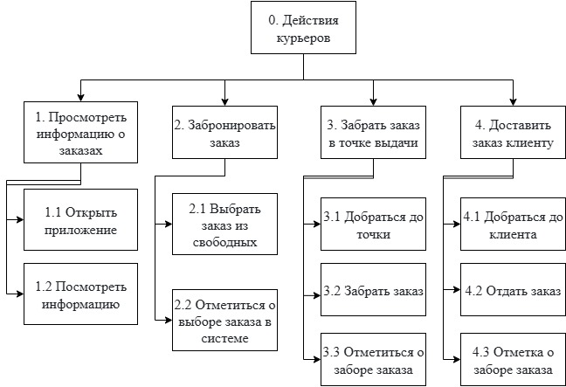
Рисунок 1 – Декомпозиция действий курьеров
- Определи цель и вид декомпозиции.
Цель: структурировать функции курьеров для разработки мобильного приложения.
Вид: функциональная декомпозиция.
- Укажи количество уровней.
Количество уровней 2.
- Разработай объектную декомпозицию действующих лиц (ролей) задачи.
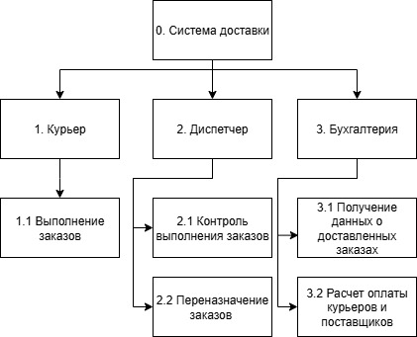
Рисунок 2 – Декомпозиция по ролям
- Укажи цель объектной декомпозиции.
Цель: выделить роли в системе доставки для определения их функций и настройки прав доступа в онлайн-системе и мобильном приложении.
- Укажи количество уровней.
2 уровня.

